Pandemien er den mest omfattende krisen vi har opplevd i vår levetid. Samtidig brer terror- og krigsfrykten seg i Europa. Uroen preger oss alle.
Fagforbundet Tysvær og Bokn, Vindafjord og Karmøy inviterer derfor til et viktig refleksjons- og kunnskapsprogram om kriser, praktisk krisepsykologi og kriseberedskap.
Men livet må gå videre
Sted: Rådhuset Tysvær kommune
Tid: 8. juni kl 18.00-21.00
Enkel servering
Påmelding: cecilie.almli@tysver.kommune.no

Foreleser: John Grimsby
Mange yrkesgrupper i Fagforbundet møter mennesker i ulike livskriser og traumatiske kriser. Møte med de som er rammet – og reaksjonene deres – kan være faglig og følelsesmessig utfordrende: hvordan forstå menneskelige krisereaksjoner og møte dem som er rammet på en god måte?
I møte med mennesker og miljøer i krise kan vi også bli minnet om egen sårbarhet: Hvordan ta vare på oss selv og regulere egne følelser ansikt til ansikt med andres krise?
Målet med programmet er å øke bevissthet og kunnskap om krise, stress og mestring – og på den måten bidra til trygghet i egen yrkesrolle.
Innhold
- Kriseberedskap: forberedelse for det uventede.
- Praktisk krisepsykologi: møte med mennesker og miljøer i krise
- Forståelse av kriser og krisereaksjoner
- Omsorgsetikk og yrkesrolle
- Kommunikasjon og evnen til å ta andres perspektiver
- Hvordan forebygge fare for trusler og vold på arbeidsplassen?
- Følelsen etterpå – om å regulere egne følelser
- Omsorg, omsorgsslitasje og egenomsorg
- Vi-følelse, tilhørighet og kollegastøtte
- Galgenhumor – om humor på ramme alvor
- Blir alt bra igjen?
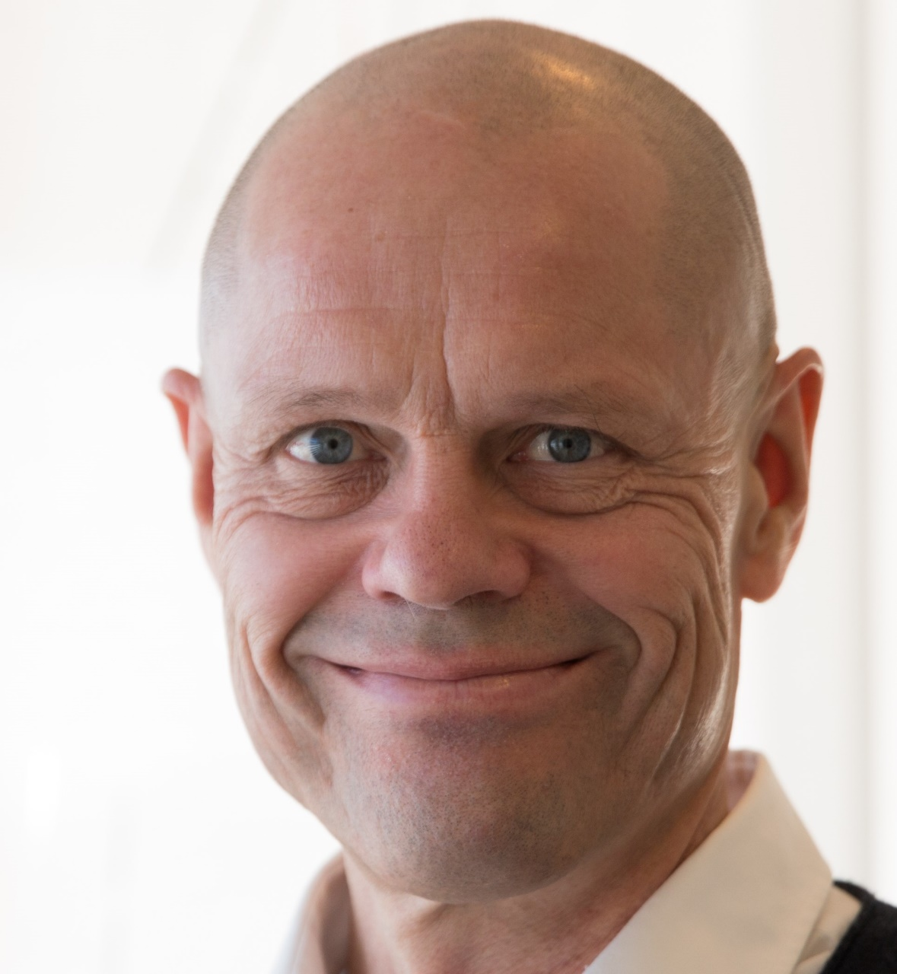
John Grimsby er kjent som en engasjerende kursholder med faglig tyngde og inkluderende form. Han er utdannet sykehusprest og har i mange år arbeidet ved Oslo universitetssykehus og Rettsmedisinsk institutt med mottak av pårørende kort tid etter ulykker og brå død. John Grimsby har undervist i yrkesetikk og krisepsykologi ved OsloMet, og har blant annet hatt ansvar for lederopplæringen knyttet til omstilling og bemanningstilpasninger i Oslo universitetssykehus. Den tidligere direktøren for Signo Conrad Svendsen senter i Oslo og Trondheim er i dag kirkesjef i Asker. Han bistår også Fagforbundet og virksomheter over hele landet med fagutvikling og fagprogram.

